SZCZĘŚĆ BOŻE
Witajcie!
W dzisiejszym temacie naszym celem jest:
- Poznanie perykopy o rozmowie Jezusa z Nikodemem oraz prawdy, że modlitwa to dialog człowieka z Bogiem.
- Budowanie troski o więź z Bogiem poprzez systematyczną modlitwę.
Podręcznik i ćwiczenia dostępne:
https://www.jednosc.com.pl/strefakatechety/images/zdalne-lekcje-religii/sp5/tem_42_Podrecznik_kl_5_SP_Spotkania_uBOGAcajace.pdf
https://www.jednosc.com.pl/strefakatechety/images/zdalne-lekcje-religii/sp5/tem_42_Zeszyt_kl_5_SP_Spotkania_uBOGAcajace.pdf

Zacznijmy od powtórzenia. Wykonajcie ćw. 1 ze str. 86
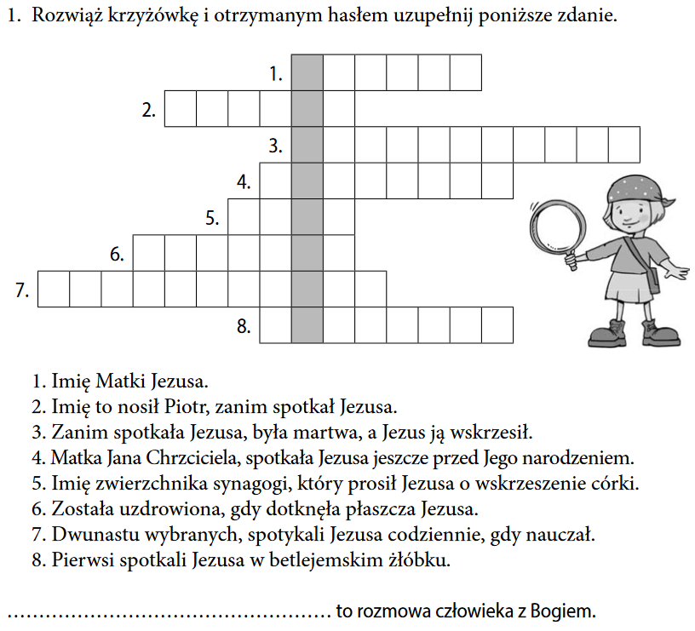
Teraz zapoznajcie się z treścią podręcznika str. 98
Dla lepszego zrozumienia tekstu wykonaj ćwiczenie 2 i 3 ze strony 86 i 87 w zeszycie ćwiczeń.
Zapamiętaj:
Modlitwa to rozmowa i przebywanie człowieka z Bogiem. Nikodem szukał bliskości z Jezusem i pytał o to, czego nie rozumiał. Jego rozmowę możemy nazwać modlitwą. Jezus pragnie, byśmy również dzisiaj przychodzili do Niego i rozmawiali z Nim. Chce udzielać nam odpowiedzi na trudne pytania.

Wykonaj ćwiczenie 5 ze strony 87 w ćwiczeniach. Szczerze zwróć się do Jezusa zaproponowanymi zwrotami

Do zeszytu zapisz temat i notatkę z zapamiętaj (powyżej).

Zachęcam do jak najczęstszego zwracania się do Boga w modlitwie!

W razie trudności w zrozumieniu tematu piszcie przez dziennik lub na maila: wojewodkam@o2.pl
Proszę o przesłanie zdjęcia lub skanu wykonanych ćwiczeń do oceny (mogą być wcześniejsze tematy)

Życzę Wam miłego dnia!!!
Szczęść Boże

Monika Wojewódka

